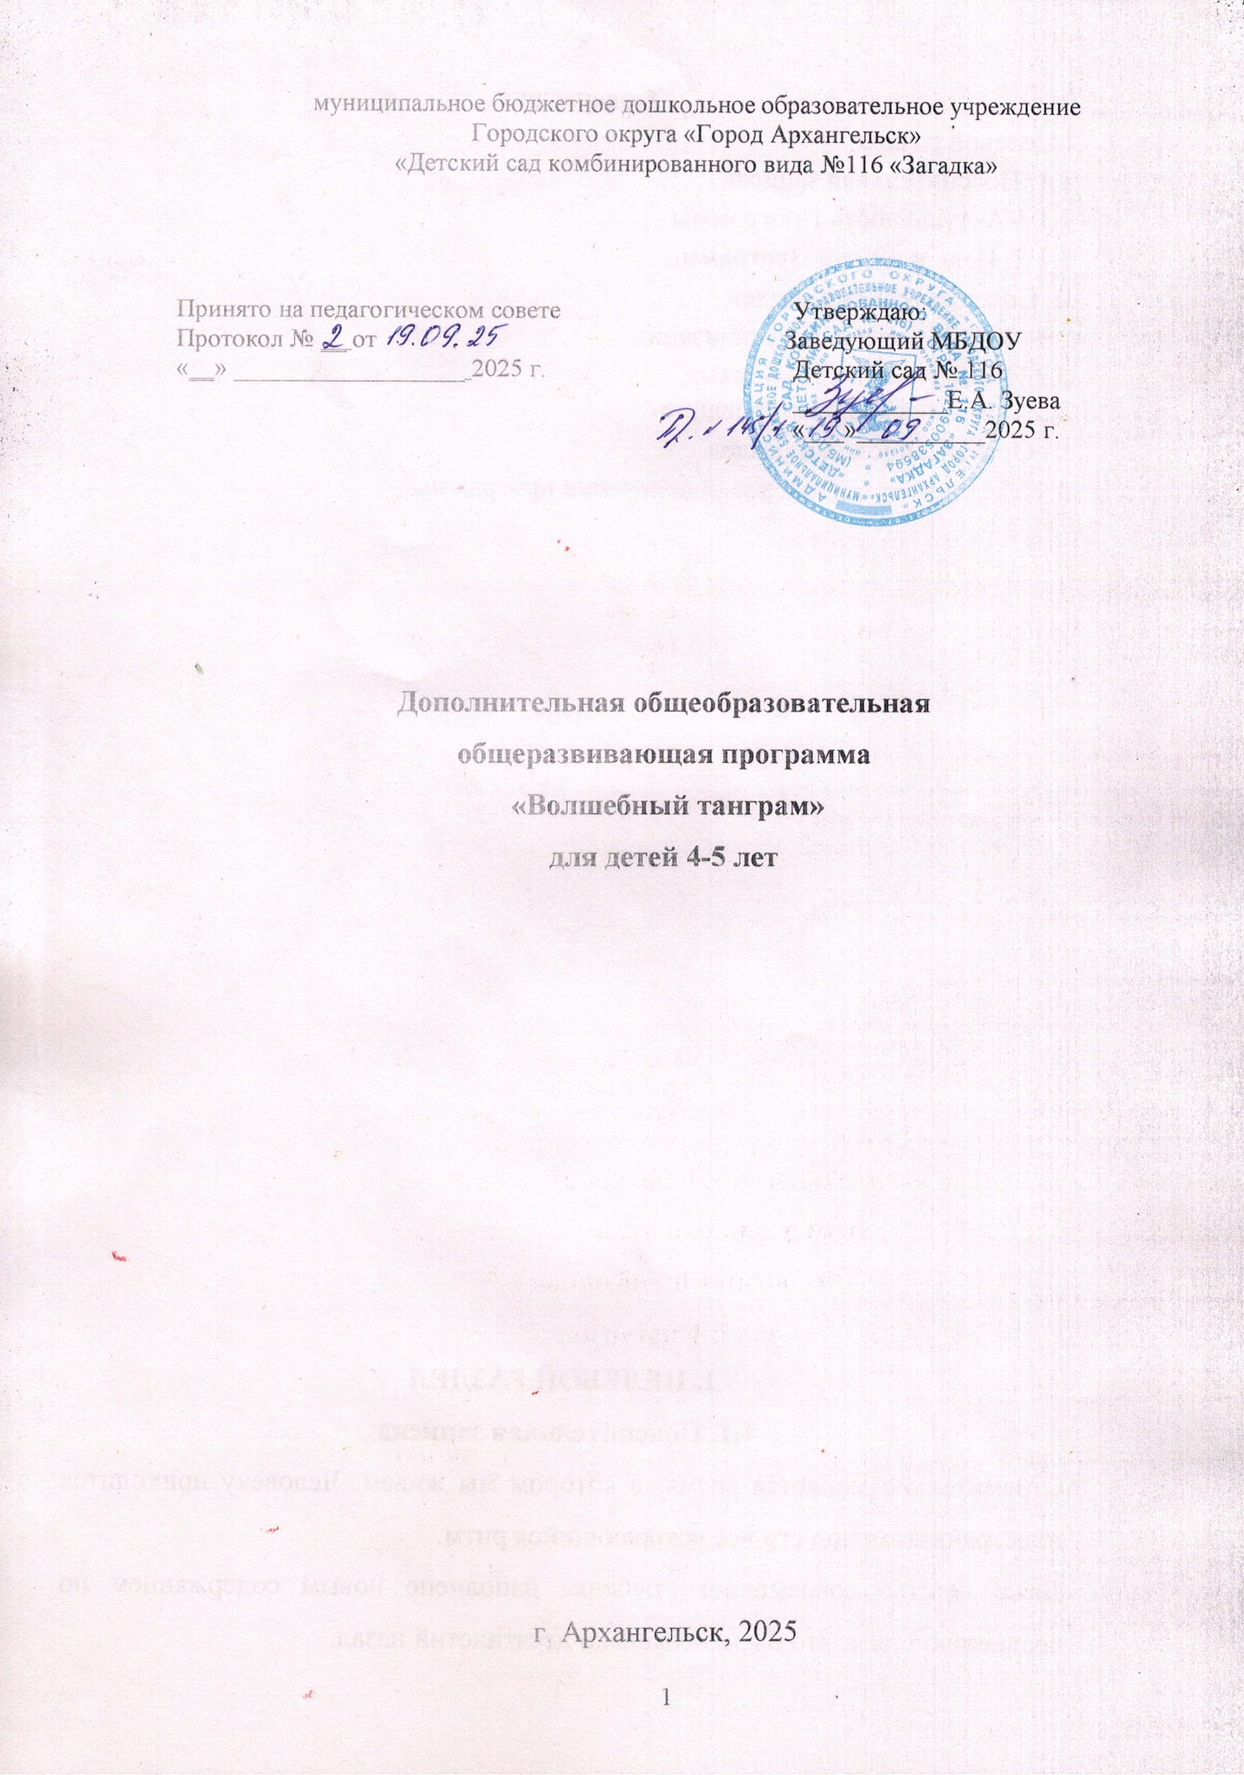

Содержание:
I Целевой раздел.
1.1. Пояснительная записка
1.1.1 Актуальность Программы
1.1.2. Цель и задачи Программы
II. Содержательный раздел
2.1. Формы и методы организации
2.2.Планируемые результаты
2.3.Тематическое планирование
III Организационный раздел
3.1 Учебно –методическое обеспечение программы

1. ЦЕЛЕВОЙ РАЗДЕЛ
1.1. Пояснительная записка.
Стремительно меняется время, в котором мы живем. Человеку приходится подстраиваться под его все ускоряющийся ритм.
Даже детство современного ребенка наполнено новым содержанием по сравнению с тем, что было несколько десятилетий назад.
Ребенок ХХI века очень рано знакомится с первыми представлениями о науке – уже в детском саду осваивает ее азы.
Одна из основных задач дошкольного образования – математическое развитие ребенка. Оно не сводится к тому, чтобы научить дошкольника считать, измерять и решать математические задачи. Это еще и развитие способности видеть, открывать в окружающем мире свойства, отношения, зависимости, умения их «конструировать» предметами, знаками и словами.
Наша задача – развивать эти способности, дать возможность маленькому человеку познавать мир на каждом этапе его взросления. Но надо помнить, что математическое развитие является длительным и весьма трудоемким процессом для дошкольников, так как формирование основных приемов логического познания требует не только высокой активности умственной деятельности, но и обобщенных знаний об общих и существенных признаках предметов и явлений действительности.
Современные требования к дошкольному образованию ориентируют педагогов на развивающее обучение, диктуют необходимость использования новых форм его организации, при которых синтезировались бы элементы познавательного, игрового, поискового и учебного взаимодействия.
Работа в математическом кружке позволяет приобщить ребенка к игровому взаимодействию, обогащать математические представления, интеллектуально развивать дошкольника.
На занятиях математического кружка больше используются задания на развитие логического мышления и др.

Дети могут упражняться в преобразовании фигур по заданному образцу, по собственному замыслу. В таких занятиях формируются важные качества личности ребенка: самостоятельность, наблюдательность, находчивость, сообразительность, вырабатывается усидчивость и развиваются конструктивные умения.
Занятия кружка способствуют формированию познавательной активности, ребенка.
Направленность программы.
Программа кружка направлена на всестороннее гармоничное развитие личности детей через развитие интеллектуальной активности.
Новизна программы «Удивительный танграм» в практической работе с детьми используется еще недостаточно, но с ориентацией на кружковую работу занимает все большее место.
1.1.1. Актуальность. Особую роль на современном этапе обучения отводится нестандартным дидактическим средствам. Сегодня особенной популярностью пользуется Танграм. Танграм, как дидактическое средство, в полной мере соответствует специфике и особенностям элементарных математических представлений, формируемых у дошкольников, а также их возрастным возможностям, уровню развития детского мышления. Программа «Удивительный танграм» обеспечивает равные стартовые возможности.
Педагогическая целесообразность программы состоит в учете особенностей детей дошкольного возраста, в разнообразии видов деятельности в условиях кружкового творчества, в дополнительной возможности самореализации.
1.1.2 Цель и задачи Программы
Цель: развитие логико-математического мышления.
Задачи:
Образовательные:
- формировать математические представления и развивать математические способности.
- учить сопоставлять задания, проверять выполнение, отгадывать загадки;
Развивающие:
- развивать умения выявлять и абстрагировать свойства предметов;
- развивать умения сравнивать предметы по их свойствам;
- развивать способности к логическим действиям и операциям
- развивать мелкую моторику рук.
Воспитательные:
- воспитать умение работать в команде.
Отличительная особенность данной программы от других уже существующих образовательных программ в том, что «Танграм» является занимательным дидактическим материалом. Благодаря играм с Танграм у детей развиваются все психические процессы, мыслительные операции (умение сравнивать, анализировать, систематизировать, классифицировать, обобщать, делать умозаключения); способности к моделированию и конструированию, что в свою очередь способствует развитию определенных мозговых центров, влияющих на развитие речи. Также эти интеллектуальные игры способствуют развитию творческих способностей: фантазии, воображения, наглядно – действенного мышления, пространственного ориентирования, внимания.
2. СОДЕРЖАТЕЛЬНЫЙ РАЗДЕЛ
2.1. Формы и методы организации
Возраст детей, участвующих в реализации данной образовательной программы 4 – 5 лет.
Сроки реализации программы: 1 год – 36 часов. Занятия с детьми проводится 1 раз в неделю длительностью 20-25 минут.
Форма занятий.
•Фронтальная (одновременно со всей подгруппой).
2.2. Планируемые результаты.
-Самостоятельно объединять различные группы предметов, имеющие общий признак, в единое множество и удалять из множества отдельные его части (часть предметов). Устанавливать связи и отношения между целым множеством и различными его частями (частью).
-Различать величины; длину (ширину, высоту), и способы их измерения.
-Уметь делить предметы (фигуры) на несколько равных частей; сравнивать целый предмет и его часть.
-Ориентироваться в окружающем пространстве и на плоскости (лист, страница, поверхность стола и др.)
2.3. Учебно-тематическое планирование.

к | № | Тема,  № занятия | Теоретическая часть | Практическая часть | Кол-во часов
 | 1. | Занятие №1  Тема: «Знакомство с Танграм, со схемами» | Познакомить детей со схемами головоломки. Составлять из треугольников новые геометрические фигуры: квадрат, треугольник, прямоугольник. «Танграм». | Учить составлять из треугольников новые геометрические фигуры: квадрат, треугольник, прямоугольник. «Танграм». | 1
 | 2. | Занятие №2.  Тема: «Осень». Дерево | Научить составлять новые геометрические фигуры из имеющихся и представлять, какая фигура получится в результате присоединения. | Составить фигуру-силуэт дерева по образцу. | 1
 | 3. | Занятие №3  Тема: «Сад». Фрукты (Яблоко) | При составлении фигур-силуэтов овощей использовать все части, присоединяя одну к другой, не накладывая одну часть на другую | Составить фигуру-силуэт по образцу. | 1
 | 4. | Занятие №4.  Тема: «Лес». Грибы | Развивать способности видеть, открывать в окружающем мире свойства, отношения, зависимости, умения их «конструировать» предметами, знаками и словами. | Составить фигуру- силуэт по образцу. | 1
 | 5. | Занятие №5.  Тема: «Мой город». Дом | учить соотносить и сравнивать формы частей игры с предметами. Развивать у детей умение анализировать предметы и изображения сложной формы, выделять строение составляющих частей. | Составить фигуру-силуэт по образцу. | 1
 | 6. | Занятие №6  Тема: «Игрушки» (змейка) | учить соотносить и сравнивать формы частей игры с предметами. Развивать у детей умение анализировать предметы и изображения сложной формы, выделять строение составляющих частей. | Составить фигуру-силуэт игрушки по образцу. | 1
 | 7. | Занятие №7  Тема: «Игрушки» (вертолет) | учить соотносить и сравнивать формы частей игры с предметами. Развивать у детей умение анализировать предметы и изображения сложной формы, выделять строение составляющих частей. | Составить фигуру-силуэт игрушки по образцу. | 1
 | 8. | Занятие №8. Тема: «Посуда» (Чайник) | Учить составлять новые геометрические фигуры из имеющихся и представлять, какая фигура получится в результате присоединения. | Составить фигуру- силуэт чайника по образцу. | 1
 | 9. | Занятие №9.  Тема: «Одежда».  (Рубашка) | учить соотносить и сравнивать формы частей игры с предметами. Развивать у детей умение анализировать предметы и изображения сложной формы, выделять строение составляющих частей. | Составить фигуру-силуэт рубашки по образцу. | 1
 | 10. | Занятие №10.  Тема: «Мебель»  (стул) | Развить у детей сенсорные способности пространственных представлений, образного и логического мышления смекалки и сообразительности. | Составить фигуру- силуэт мебели по образцу. | 1
 | 11. | Занятие №11. Тема: «Дикие животные»  (Лиса, заяц) | учить соотносить и сравнивать формы частей игры с предметами. Развивать у детей умение анализировать предметы и изображения сложной формы, выделять строение составляющих частей. | Составить фигуру- силуэт животного по образцу. | 1
 | 12. | Занятие №12. Тема: «Дикие животные»  (Медведь, волк) | Научить соотносить и сравнивать формы частей игры с предметами. Развивать у детей умение анализировать предметы и изображения сложной формы, выделять строение составляющих частей. | Составить фигуру- силуэт животного по образцу. | 1
 | 13. | Занятие №13. Тема: «Зима».  (Елка) | учить соотносить и сравнивать формы частей игры с предметами. Развивать у детей умение анализировать предметы и изображения сложной формы, выделять строение составляющих частей. | Составить фигуру- силуэт елки по образцу. | 1
 | 14. | Занятие №14.  Тема: «Зимующие птицы»  (Ворона, дятел) | При составлении фигур-силуэтов птиц использовать все части, присоединяя одну к другой, не накладывая одну часть на другую. | Составить фигуру- силуэт птицы по образцу. | 1
 | 15. | Занятие №15.  Тема: «Домашние птицы» (Курица, петух) | При составлении фигур-силуэтов птиц использовать все части, присоединяя одну к другой, не накладывая одну часть на другую. | Составить фигуру- силуэт птицы по образцу. | 1
 | 16. | Занятие №16. Тема: «Новый год»  (Елочный шар) | учить составлять новые геометрические фигуры из имеющихся и представлять, какая фигура получится в результате присоединения. | Составить фигуру- силуэт по образцу. | 1
 | 17. | Занятие №17.  Тема: «Новый год»  (Подарок) | учить составлять новые геометрические фигуры из имеющихся и представлять, какая фигура получится в результате присоединения. | Составить фигуру- силуэт по образцу. | 1
 | 18. | Занятие №18.  Тема: «Зимние забавы»  (Снежный замок) | учить составлять новые геометрические фигуры из имеющихся и представлять, какая фигура получится в результате присоединения. | Составить фигуру- силуэт по образцу. | 1
 | 19. | Занятие №19. Тема: «Профессии».  (Строитель-молоток) | Развить у детей сенсорные способности пространственных представлений, образного и логического мышления смекалки и сообразительности. | Составить фигуру- силуэт предмета по образцу. | 1
 | 20. | Занятие №20. Тема: «Профессии».  (Спортсмен-бегущий человек) | Развивать у детей сенсорные способности пространственных представлений, образного и логического мышления смекалки и сообразительности. | Составить фигуру- силуэт человека по образцу. | 1
 | 21. | Занятие №21. Тема: «Транспорт»  (Корабль) | Овладеть практическими и умственными действиями, направленными на анализ сложной формы и воссоздания и сформированного представления. | Составить фигуру- силуэт корабля по образцу. | 1
 | 22. | Занятие №22. Тема: «Домашние животные»  (Кошка, собака) | учить составлять новые геометрические фигуры из имеющихся и представлять, какая фигура получится в результате присоединения. | Составить фигуру-силуэт домашнего животного по образцу. | 1
 | 23. | Занятие №23. Тема: «Домашние животные»  (Лошадь, корова) | Учить составлять новые геометрические фигуры из имеющихся и представлять, какая фигура получится в результате присоединения. | Составить фигуру-силуэт домашнего животного по образцу. | 1
 | 24. | Занятие №24.  Тема: «Продукты питания»  (Конфета) | Учить составлять новые геометрические фигуры из имеющихся и представлять, какая фигура получится в результате присоединения. | Составить фигуру-силуэт по образцу. | 1
 | 25. | Занятие №25.  Тема:«День Защитника Отечества»  (Корабль, подводный корабль) | Учить составлять новые геометрические фигуры из имеющихся и представлять, какая фигура получится в результате присоединения. | Составить фигуру-силуэт по образцу. | 1
 | 26. | Занятие №26. Тема: «Наша армия».  (Самолет) | Овладение практическими и умственными действиями, направленными на анализ сложной формы и воссоздания и сформированного представления. У детей формируется привычка к умственному труду. | Составитьфигуру- силуэт по образцу. | 1
 | 27. | Занятие №27.  Тема: «Мамин праздник»  (Женский силуэт) | Развить у детей сенсорные способности пространственных представлений, образного и логического мышления смекалки и сообразительности. | Составить фигуру- силуэт человека по образцу. | 1
 | 28. | Занятие №28.  Тема: «Мамин праздник»  (Ваза) | Овладение практическими и умственными действиями, направленными на анализ сложной формы и воссоздания и сформированного представления. | Составить фигуру- силуэт по образцу. | 1
 | 29. | Занятие №29.  Тема: «Весна»  (Цветы) | Овладение практическими и умственными действиями, направленными на анализ сложной формы и воссоздания и сформированного представления. У детей формируется привычка к умственному труду. | Составить фигуру- силуэт по образцу. | 1
 | 30. | Занятие №30. Тема: «Рыбы»  (Дельфин, акула) | Развивать у детей сенсорные способности пространственных представлений, образного и логического мышления смекалки и сообразительности. | Составить фигуру- силуэт по образцу. | 1
 | 31. | Занятие №31.  Тема: «Птицы»  (Гусь, утка) | Овладение практическими и умственными действиями, направленными на анализ сложной формы и воссоздания и сформированного представления. | Составить фигуру- силуэт птицы по образцу. | 1
 | 32.  2 | Занятие №32.  Тема: «Птицы»  (Лебедь, страус) | Овладение практическими и умственными действиями, направленными на анализ сложной формы и воссоздания и сформированного представления. | Составить фигуру- силуэт птицы по образцу. | 1
 | 33. | Занятие №33. Тема:«Космос»  (Ракета) | учить составлять новые геометрические фигуры из имеющихся и представлять, какая фигура получится в результате присоединения. В данном случае составить силуэт по образцу. | Составить фигуру- силуэт ракеты по образцу. | 1
 | 34. | Занятие №34. Тема:«Животные теплых стран» (Жираф, кенгуру) | учить составлять новые геометрические фигуры из имеющихся и представлять, какая фигура получится в результате присоединения. В данном случае составить силуэт по образцу. | Составить фигуру- силуэт животного по образцу. | 1
 | 35.  5  5 | Занятие №35.  Тема: «Насекомые» (Бабочка, пчела) | учить соотносить и сравнивать формы частей игры с предметами. Развивать у детей умение анализировать предметы и изображения сложной формы, выделять строение составляющих частей. | Составить фигуру- силуэт по образцу. | 1
 | 36. | Занятие №36. Тема: «Праздник Танграм»  Составление фигур-силуэтов по собственному замыслу | учить соотносить и сравнивать формы частей игры с предметами. Развивать у детей умение анализировать предметы и изображения сложной формы, выделять строение составляющих частей.  Развивать фантазию. | Составить фигуру- силуэт по собственному замыслу. | 1

3. ОРГАНИЗАЦИОННЫЙ РАЗДЕЛ

Игры с Танграм проводятся в системе, они служат для выработки навыков счета, измерения, вычислений, выполнение разнообразных практических действий. Характером математического материала определяется его назначение: развивать у детей общие умственные, логические и математические способности. Понимая, какое значение имеет развитие логико-математическое мышление у детей дошкольного возраста, важно ребенка не только научить сравнивать, вычислять и соизмерять, но и рассуждать, делать свои выводы, аргументировать свои ответы, находить путь решения той или иной задачи. Используя в играх геометрический материал, у детей развиваются не только логика, но и творческое воображение, конструктивные навыки, зрительная память.

3.1. Учебно- методическое обеспечение программы.
1. Цветной Танграм.
2. Схемы.

Список литературы.
1.Гершензон М.А. Головоломки профессора Головоломки. – Ижевск: Удмуртия, 1992.
2.Шарыгин И.Ф., Ерганжиева Л.Н., Наглядная геометрия. – Москва. 1995.
3.Шарыгин, И. Ф. Математика: Задачи на смекалку: учеб.пособие для 5–6 кл. общеобразоват. учреждений / И. Ф. Шарыгин, А. В. Шевкин. — 5-е изд. — М.: Просвещение, 2000. — 95 с.
4.Мациевский, С. В. Математическая культура. Игры: учебное пособие / С. В. Мациевский.— Калининград: Изд-во КГУ, 2003. — 120 с. 3.
5.Драко, М. В. Китайский танграм. Магический круг. Вьетнамская игра: Игры-головоломки. — Попурри, 2009. — 56 с. 2.
6.Владимирова Е. Е., Васильева С. Н. Танграм: от истории к современности // Юный ученый. — 2015. — №2. — С. 88-94.

